МЕСТНАЯ АДМИНИСТРАЦИЯ
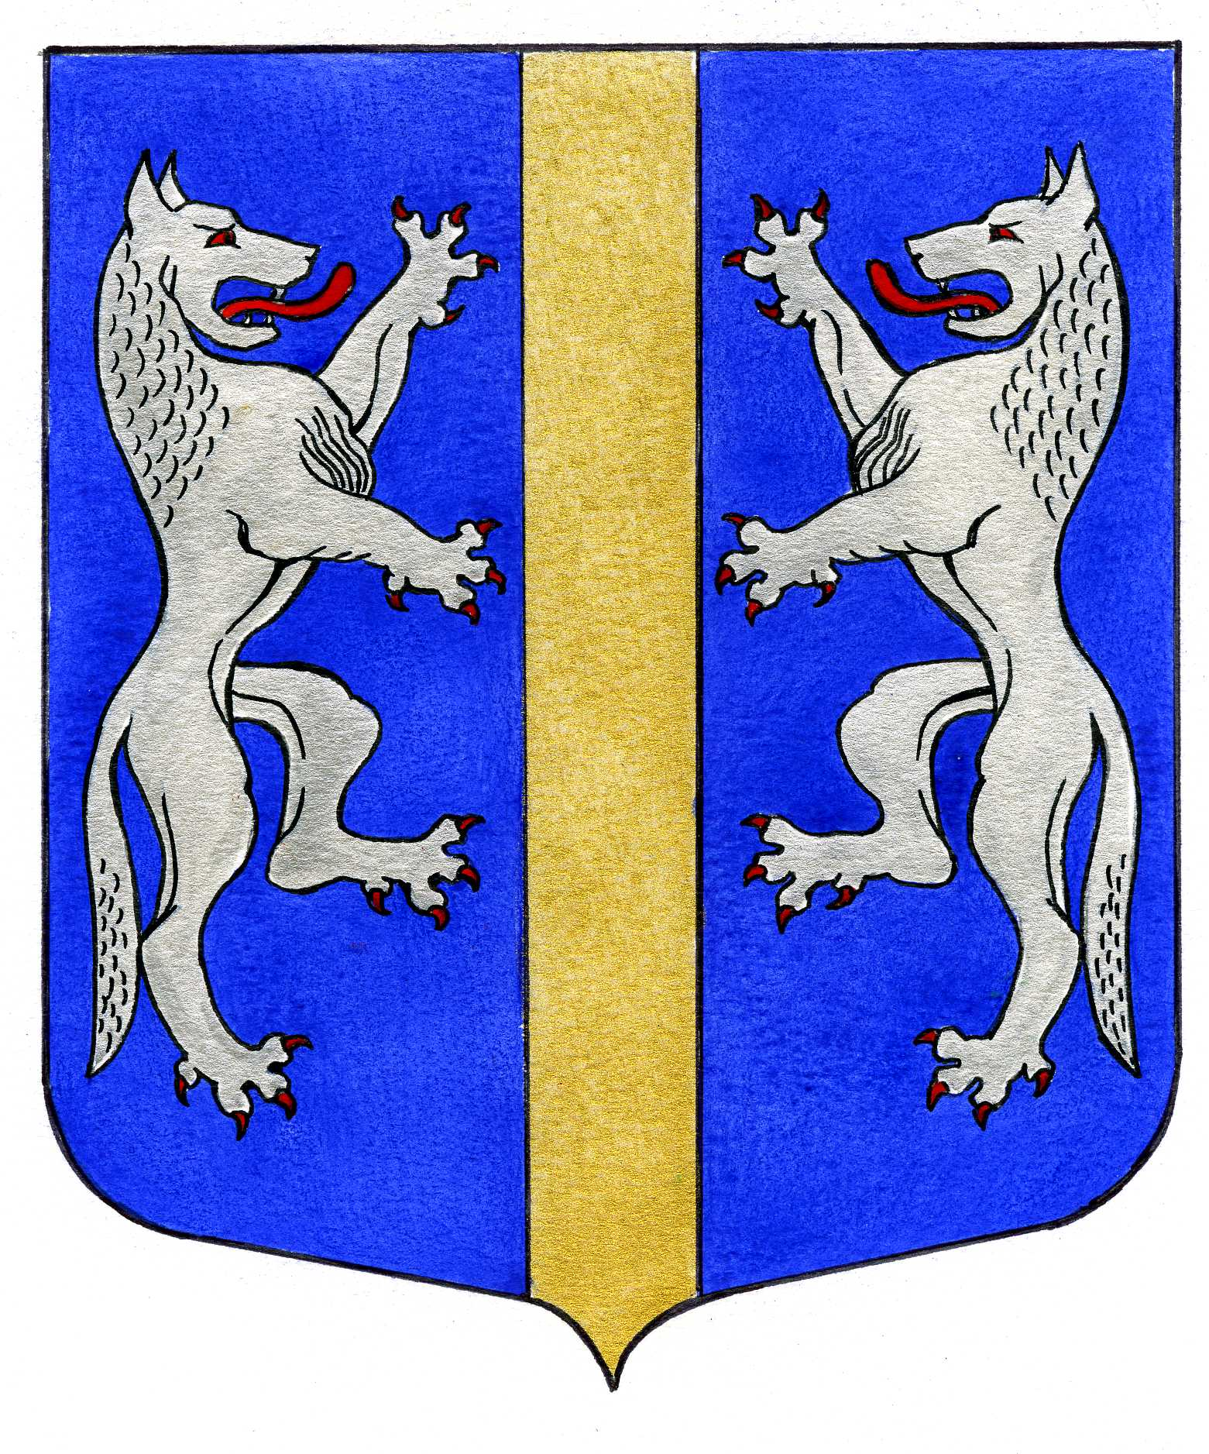

ВНУТРИГОРОДСКОГО МУНИЦИПАЛЬНОГО ОБРАЗОВАНИЯ
САНКТ-ПЕТЕРБУРГА

МУНИЦИПАЛЬНЫЙ ОКРУГ ВОЛКОВСКОЕ

_____________________________________________________________________________

ПОСТАНОВЛЕНИЕ

29.09.2016 № 67

Об утверждении Положения о порядке осуществления
внутреннего муниципального финансового контроля во
внутригородском муниципальном образовании Санкт-Петербурга
муниципальный округ Волковкое

В соответствии с Федеральным законом от 06.10.2003 № 131-ФЗ «Об общих принципах организации местного самоуправления в Российской Федерации», части 3 статьи 269.2 Бюджетного кодекса Российской Федерации, статьи 99 Федерального закона от 05.04.2013 № 44-ФЗ «О контрактной системе в сфере закупок товаров, работ, услуг для обеспечения государственных и муниципальных нужд», Закона Санкт-Петербурга от 23.09.2009 № 420-79 «Об организации местного самоуправления в Санкт-Петербурге», Местная Администрация МО Волковское

ПОСТАНОВЛЯЕТ:

1. Утвердить прилагаемое Положение о порядке осуществления внутреннего муниципального финансового контроля во внутригородском муниципальном образовании Санкт-Петербурга муниципальный округ Волковкое.
2. Постановление вступает в силу со дня его официального опубликования в муниципальной газете «Вестник МО №71».
- Контроль выполнения постановления оставляю за собой.

Глава Местной Администрации А.М. Мигас

Приложение к постановлению
Местной Администрации МО Волковское
от 29.06.2016 № 67

ПОЛОЖЕНИЕ О ПОРЯДКЕ
ОСУЩЕСТВЛЕНИЯ ВНУТРЕННЕГО МУНИЦИПАЛЬНОГО
ФИНАНСОВОГО КОНТРОЛЯ ВО ВНУТРИГОРОДСКОМ МУНИЦИПАЛЬНОМ ОБРАЗОВАНИИ САНКТ-ПЕТЕРБУРГА МУНИЦИПАЛЬНЫЙ ОКРУГ ВОЛКОВСКОЕ

1. Общие положения
  - Настоящее Положение определяет порядок осуществления внутреннего муниципального финансового контроля во внутригородском муниципальном образовании Санкт-Петербурга муниципальный округ Волковское (далее - муниципальное образование) органом внутреннего муниципального финансового контроля муниципального образования (далее - орган внутреннего муниципального финансового контроля).
  - Орган внутреннего муниципального финансового контроля осуществляет:
- полномочия по внутреннему муниципальному финансовому контролю в сфере бюджетных правоотношений;
- полномочия органа внутреннего муниципального финансового контроля в отношении закупок для обеспечения муниципальных нужд муниципального образования, предусмотренные статьей 99 Федерального закона от 05.04.2013 № 44-ФЗ «О контрактной системе в сфере закупок товаров, работ, услуг для обеспечения государственных и муниципальных нужд» (далее - Федеральный закон № 44-ФЗ).
  - Органом внутреннего муниципального финансового контроля муниципального образования является финансовый орган внутригородского муниципального образования Санкт-Петербурга муниципальный округ Волковское.
  - Деятельность органа внутреннего муниципального финансового контроля по осуществлению внутреннего муниципального финансового контроля (далее - контрольная деятельность) основывается на принципах законности, объективности, эффективности, независимости, профессиональной компетентности и гласности.
1.5. Объектами внутреннего муниципального финансового контроля (далее - объекты контроля) являются:
- главные распорядители (распорядители, получатели) средств бюджета муниципального образования, главные администраторы (администраторы) доходов бюджета муниципального образования, главные администраторы (администраторы) источников финансирования дефицита бюджета муниципального образования;
- главные распорядители (распорядители) и получатели средств бюджета, которым предоставлены межбюджетные трансферты в части соблюдения ими целей и условий предоставления межбюджетных трансфертов, бюджетных кредитов, предоставленных из бюджета муниципального образования;
- муниципальные учреждения;
- муниципальные унитарные предприятия;
- хозяйственные товарищества и общества с участием муниципального образования в их уставных (складочных) капиталах, а также коммерческие организации с долей (вкладом) таких товариществ и обществ в их уставных (складочных) капиталах;
- юридические лица (за исключением муниципальных учреждений, муниципальных унитарных предприятий), индивидуальные;
- предприниматели, физические лица в части соблюдения ими условий договоров (соглашений) о предоставлении средств из бюджета муниципального образования, договоров (соглашений) о предоставлении муниципальных гарантий;
- кредитные организации, осуществляющие отдельные операции с бюджетными средствами, в части соблюдения ими условий договоров (соглашений) о предоставлении средств из бюджета муниципального образования;
- муниципальные заказчики, контрактные службы, контрактные управляющие, комиссии по осуществлению закупок и их члены, уполномоченные органы, уполномоченные учреждения, осуществляющие действия, направленные на осуществление закупок товаров, работ, услуг для муниципальных нужд в соответствии с Федеральным законом № 44-ФЗ.
1.6. Контрольная деятельность осуществляется органом внутреннего муниципального финансового контроля в виде предварительного и последующего контроля.
1.7. Контрольная деятельность осуществляется посредством проведения проверок, ревизий и обследований (далее - контрольные мероприятия).
1.8 Должностные лица органа внутреннего муниципального финансового контроля имеют право:
- запрашивать и получать на основании мотивированного запроса в письменной или устной форме документы и информацию, объяснения, необходимые для проведения контрольных мероприятий, в том числе информацию о состоянии внутреннего финансового контроля и внутреннего финансового аудита;
- при осуществлении выездных проверок (ревизий) беспрепятственно по предъявлении копии распоряжения о назначении контрольного мероприятия посещать помещения и территории, которые занимают лица, в отношении которых осуществляется контрольное мероприятие, требовать предъявления поставленных товаров, результатов выполненных работ, оказанных услуг;
- рекомендовать главе местной администрации муниципального образования выдать представление, предписание, направить уведомление о применении бюджетных мер принуждения в случаях, предусмотренных законодательством Российской Федерации;
1.9 Должностные лица органа внутреннего муниципального финансового контроля обязаны:
- своевременно и в полной мере исполнять предоставленные в соответствии с законодательством Российской Федерации полномочия по предупреждению, выявлению и пресечению нарушений в установленной сфере деятельности;
- соблюдать требования нормативных правовых актов в установленной сфере деятельности;
- проводить контрольные мероприятия в соответствии с действующим законодательством Российской Федерации и настоящим Положением;
- знакомить руководителя или уполномоченное должностное лицо объекта контроля (далее - представитель объекта контроля) с копией распоряжения о назначении контрольного мероприятия и с результатами контрольных мероприятий;
- осуществлять контроль за своевременностью и полнотой устранения нарушений законодательства и возмещения объектами контроля причиненного ущерба;
- при выявлении факта совершения действия (бездействия), содержащего признаки правонарушения и (или) преступления, незамедлительно проинформировать главу местной администрации муниципального образования для направления в правоохранительные органы информации о таком факте и (или) документов и материалов, подтверждающих такой факт
1.10. Должностные лица органа внутреннего муниципального финансового контроля в случае ненадлежащего исполнения служебных обязанностей, совершения противоправных действий (бездействия) при осуществлении внутреннего муниципального финансового контроля несут ответственность в соответствии с законодательством Российской Федерации.
1.11. Контрольная деятельность органа внутреннего муниципального финансового контроля подразделяется на плановую и внеплановую.
1.11.1 Плановые контрольные мероприятия осуществляются в соответствии с планом контрольной деятельности органа внутреннего муниципального финансового контроля, составленного и утвержденного в соответствии с разделом 2 настоящего Положения.
1.11.2 Внеплановые контрольные мероприятия проводятся на основании распоряжения главы местной администрации муниципального образования о назначении внепланового контрольного мероприятия, принятого:
- в случае поступления обращений (поручений) органов государственной власти Российской Федерации и Санкт-Петербурга, главы муниципального образования, органов местного самоуправления муниципального образования, депутатских запросов, обращений граждан и организаций;
- в случае поступления информации о нарушении бюджетного законодательства Российской Федерации и иных нормативных правовых актов, регулирующих бюджетные правоотношения, в том числе из средств массовой информации;
- в случае поступления информации о нарушении законодательства Российской Федерации и иных нормативных правовых актов о контрактной системе в сфере закупок, в том числе из средств массовой информации;
- в случае истечения срока исполнения ранее выданного предписания (представления);
- по итогам рассмотрения результатов обследования, камеральной проверки, выездной проверки (ревизии).
1.12. Запросы о представлении информации, документов и материалов, предусмотренных настоящим Положением, акты проверок и ревизий, заключения, подготовленные по результатам проведенных обследований, представления и предписания вручаются представителю объекта контроля либо направляются заказным почтовым отправлением с уведомлением о вручении или иным способом, свидетельствующим о дате его получения адресатом.
Документы и информация, необходимые для проведения контрольных мероприятий, представляются в подлиннике, или представляются их копии, заверенные объектами контроля в установленном порядке.
Срок представления документов и информации устанавливается в запросе и исчисляется с даты получения такого запроса. При этом такой срок составляет не менее 3 рабочих дней.
1.13. Документы, составляемые в рамках контрольного мероприятия, приобщаются к материалам контрольного мероприятия, учитываются и хранятся в установленном порядке.
1.14. Использование органом внутреннего муниципального финансового контроля единой информационной системы в сфере закупок осуществляется в соответствии с действующим законодательством Российской Федерации.
1.15. Организационно-техническое обеспечение контрольной деятельности органа внутреннего муниципального финансового контроля осуществляется местной администрацией муниципального образования.
(в случае если органом внутреннего муниципального финансового контроля определен не финансовый орган) Финансовый орган муниципального образования осуществляет внутренний муниципальный финансовый контроль в соответствии с положениями статьи 269.1 Бюджетного кодекса Российской Федерации и пунктами 5-7 статьи 99 Федерального закона № 44-ФЗ.

2. Порядок планирования контрольной деятельности

2.1. Планирование контрольной деятельности осуществляется путем составления и утверждения плана контрольной деятельности органа внутреннего муниципального финансового контроля (далее - План контрольных мероприятий) на очередной календарный год (поквартально).
2.2. План контрольных мероприятий представляет собой перечень контрольных мероприятий, которые планируется осуществить в календарном году.
2.3. При составлении Плана контрольных мероприятий объекты контроля, в отношении которых планируются контрольные мероприятия, должны быть отобраны органом муниципального финансового контроля на основании следующих критериев:
- существенность и значимость мероприятий, осуществляемых объектами контроля, в отношении которых предполагается проведение контрольных мероприятий, и (или) направления и объемов бюджетных расходов, а также осуществления закупок для муниципальных нужд в размере более 10 млн. руб.
- оценка состояния внутреннего финансового контроля и аудита в отношении объекта контроля, полученная в результате проведения органом внутреннего муниципального финансового анализа осуществления главными администраторами средств бюджета муниципального образования внутреннего финансового контроля и внутреннего финансового аудита;
- длительность периода, прошедшего с момента проведения идентичного контрольного мероприятия органом внутреннего муниципального финансового контроля (в случае, если указанный период превышает три года, данный критерий имеет наивысший приоритет);
- информация о наличии признаков нарушений в финансово-бюджетной сфере в отношении объекта контроля, в том числе выявленная по результатам данных информационных систем.
2.4. Периодичность проведения плановых контрольных мероприятий в отношении одного объекта контроля и одной темы контрольного мероприятия составляет не более одного раза в год.
2.5. Составление Плана контрольных мероприятий осуществляется с учетом информации о планируемых (проводимых) иными органами контроля идентичных контрольных мероприятиях в целях исключения дублирования контрольной деятельности.
2.6. В Плане контрольных мероприятий по каждому контрольному мероприятию указываются:
- объект (объекты) контроля;
- тема контрольного мероприятия;
- проверяемый период.
2.7. План контрольных мероприятий составляется органом внутреннего муниципального финансового контроля и утверждается главой местной администрации муниципального образования.

3. Порядок проведения контрольных мероприятий

3.1. Контрольное мероприятие проводится на основании распоряжения главы местной администрации муниципального образования о его назначении (далее - распоряжение о назначении контрольного мероприятия), в котором указывается:
- наименование объекта (объектов) контроля;
- проверяемый период;
- тема контрольного мероприятия;
- основание проведения контрольного мероприятия;
- должность, фамилия, имя, отчество должностного лица, уполномоченного на проведение контрольного мероприятия;
- срок проведения контрольного мероприятия.
3.2. Проведение обследования.
3.2.1. При проведении обследовании осуществляются анализ и оценка состояния сферы деятельности объекта контроля, определенной распоряжением о назначении контрольного мероприятия.
3.2.2. Срок проведения обследования не может превышать тридцати календарных дней.
3.2.3. При проведении обследования могут проводиться исследования с использованием фото-, видео- и аудио-, а также иных видов техники и приборов, в том числе измерительных приборов.
3.2.4. Результаты проведения обследования оформляются заключением, которое подписывается должностным лицом органа внутреннего муниципального финансового контроля, проводившим обследование. Заключение в течение трех рабочих дней после его подписания направляется (вручается) представителю объекта контроля в соответствии с пунктом 1.12 настоящего Положения.
3.2.5. Заключение и иные материалы обследования подлежат рассмотрению главой местной администрации муниципального образования в срок не более 10 дней с момента направления (вручения) заключения представителю объекта контроля.
3.2.6. По итогам рассмотрения заключения, подготовленного по результатам проведения обследования, глава местной администрации может назначить проведение выездной проверки (ревизии).
3.3. Проведение камеральной проверки.
3.3.1. Камеральная проверка проводится по месту нахождения органа внутреннего муниципального финансового контроля, в том числе в том числе на основании бюджетной (бухгалтерской) отчетности и иных документов, представленных по запросам органа внутреннего муниципального финансового контроля, а также анализа данных информационных систем.
3.3.2. Камеральная проверка проводится должностным лицом, уполномоченным на проведение контрольного мероприятия в соответствии с распоряжением о назначении контрольного мероприятия и не может превышать тридцати календарных дней со дня получения от объекта контроля информации, документов и материалов, представленных по запросу органа внутреннего муниципального финансового контроля.
3.3.3. Результаты камеральной проверки оформляются актом, который подписывается должностным лицом органа внутреннего муниципального финансового контроля, проводящим камеральную проверку.
Акт, оформленный по результатам камеральной проверки, в течение трех рабочих дней после его подписания направляется (вручается) представителю объекта контроля в соответствии с пунктом 1.12 настоящего Положения.
3.3.5. Объект контроля вправе представить письменные возражения на акт, оформленный по результатам камеральной проверки, в течение 5 рабочих дней со дня получения акта. Письменные возражения объекта контроля приобщаются к материалам проверки.
3.3.6. Материалы камеральной проверки подлежат рассмотрению главой местной администрации муниципального образования в течение 30 рабочих дней со дня подписания акта.
3.3.7. По результатам рассмотрения акта и иных материалов камеральной проверки главой местной администрации муниципального образования принимается решение:
- о направлении предписания и (или) представления объекту контроля и (либо) наличии оснований для направления уведомления о применении бюджетных мер принуждения;
- об отсутствии оснований для направления предписания, представления и уведомления о применении бюджетных мер принуждения;
- о проведении внеплановой выездной проверки (ревизии).
3.4. Проведение выездной проверки (ревизии).
3.4.1. Выездная проверка (ревизия) проводится путем осуществления соответствующих контрольных действий по месту нахождения объекта контроля должностным лицом органа внутреннего муниципального финансового контроля, уполномоченного на проведение контрольного мероприятия распоряжением о проведении контрольного мероприятия.
3.4.2. Срок проведения выездной проверки (ревизии) не может превышать 30 рабочих дней.
3.4.3. Контрольные действия по документальному изучению проводятся в отношении финансовых, бухгалтерских, отчетных документов, документов об осуществлении и планировании закупок и иных документов объектов контроля, а также путем анализа и оценки полученной из них информации с учетом информации по устным и письменным объяснениям, справками сведения должностных, материально-ответственных и иных лиц объекта контроля и осуществления других действий по контролю. Контрольные действия по фактическому изучению проводятся путем осмотра, инвентаризации, наблюдения, пересчета, экспертизы, контрольных замеров и осуществления других действий по контролю. Проведение и результаты контрольных действий по фактическому изучению деятельности объекта контроля оформляются соответствующими актами.
3.4.4. Срок проведения выездной проверки (ревизии) не может превышать тридцати дней.
3.4.4. По фактам непредставления или несвоевременного представления должностными лицами объектов контроля документов и материалов, запрошенных при проведении выездной проверки (ревизии), должностное лицо, проводившее проверку, составляет акты о непредставлении или несвоевременном представлении документов и материалов.
3.4.5. Результат выездной проверки (ревизии) оформляются актом, который подписывается должностным лицом органа внутреннего муниципального финансового контроля, уполномоченным на проведение контрольного мероприятия в соответствии распоряжением о проведении контрольного мероприятия.
К акту выездной проверки (ревизии) прилагаются предметы и документы, результаты экспертиз (исследований), фото-, видео- и аудиоматериалы, полученные в ходе проведения контрольных мероприятий.
Акт выездной проверки (ревизии) в течение трех рабочих дней после его подписания направляется (вручается) представителю объекта контроля в соответствии с пунктом 1.12 настоящего Положения.
3.5.9. Объект контроля вправе представить письменные возражения на акт выездной проверки (ревизии) в течение 5 рабочих дней со дня его получения. Письменные возражения объекта контроля прилагаются к материалам выездной проверки (ревизии).
3.5.11. Акт и иные материалы выездной проверки (ревизии) подлежат рассмотрению главой местной администрации муниципального образования в срок не более тридцати дней со дня подписания акта.
3.5.12. По результатам рассмотрения акта и иных материалов выездной проверки (ревизии) главой местной администрации муниципального образования принимается решение:
- о направлении предписания и (или) представления объекту контроля и (либо) наличии оснований для направления уведомления о применении бюджетных мер принуждения;
- об отсутствии оснований для направления предписания, представления и уведомления о применении бюджетных мер принуждения;
- о назначении внеплановой выездной проверки (ревизии), в том числе при представлении объектом контроля письменных возражений, а также дополнительных материалов, информации и документов, относящихся к проверяемому периоду и, влияющих на выводы, сделанные по результатам выездной проверки (ревизии).

4. Реализация результатов контрольных мероприятий

4.1. По результатам контрольных мероприятий глава местной администрации муниципального образования направляет:
- представления, содержащие обязательную для рассмотрения информацию о выявленных нарушениях бюджетного законодательства Российской Федерации и иных нормативных правовых актов, регулирующих бюджетные правоотношения, и требования о принятии мер по их устранению, а также устранению причин и условий таких нарушений;
- предписания об устранении нарушений бюджетного законодательства Российской Федерации и иных нормативных правовых актов, регулирующих бюджетные правоотношения, и (или) о возмещении ущерба, причиненного такими нарушениями;
- уведомления о применении бюджетных мер принуждения.
4.2. Составление и исполнение представлений, предписаний, уведомлений о применении бюджетных мер принуждения осуществляется в соответствии с законодательством Российской Федерации.
4.3. По результатам контрольных мероприятий главой местной администрации муниципального образования может быть принято решение о применении мер дисциплинарной ответственности в отношении сотрудников местной администрации муниципального образования в соответствии с законодательством Российской Федерации.
4.4. Должностные лица органа внутреннего муниципального финансового контроля обеспечивают контроль за ходом реализации результатов контрольных мероприятий, своевременностью и полнотой устранения объектом контроля выявленных нарушений, исполнения объектами контроля представлений и предписаний.
4.4. Результаты проведенных контрольных мероприятий размещаются на официальных сайтах органов местного самоуправления в информационно -телекоммуникационной сети «Интернет».

